**ĐIỀU CHỈNH CHỨC NĂNG GIAO VÀ ĐÁNH GIÁ KPIS CHO CV.KDBH VÀ ĐIỀU CHỈNH/XÂY DỰNG CÁC BÁO CÁO TÍNH LKD TRÊN CT QUẢN LÝ BẢO HIỂM**

1. **Điều chỉnh chức năng giao và đánh giá KPIs dành cho Chức danh CV.KDBH**
2. **Điều chỉnh chức năng giao KPIs cho CV.KDBH**
3. Thành phần các chỉ tiêu của CV.KDBH: gồm Doanh số FYP, Thu Dịch dịch vụ bảo hiểm ( tên chỉ tiêu hiện hữu là TOI)
4. **Điều chỉnh nguyên tắc phân bổ chỉ tiêu của đơn vị cho CV. KDBH chuyên trách**

**Chỉ tiêu tháng của CV.KDBH** = KH tháng của ĐGD x (nhân)

Trong đó:

* KH tháng của ĐGD = KH năm của ĐGD x tỷ trọng kế hoạch tháng
* KH năm của ĐGD do user admin thiết lập hàng năm, màn hình import kế hoạch của đơn vị đã có sẵn tại Tab “Quản trị hệ thống”=> “Kế hoạch BH”

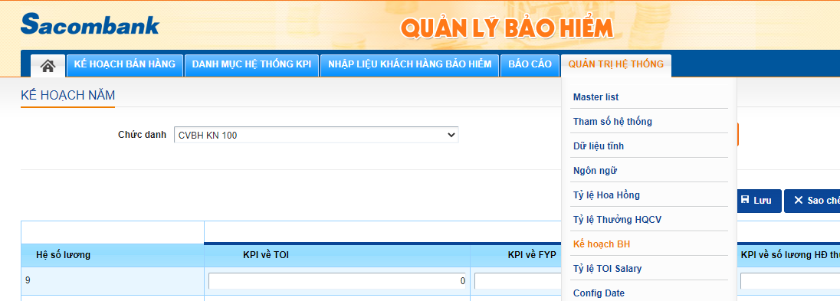

* Tỷ trọng kế hoạch tháng: căn cứ tỷ trọng user admin thiết lập tại màn hình “thiết lập trọng số tháng/quý”

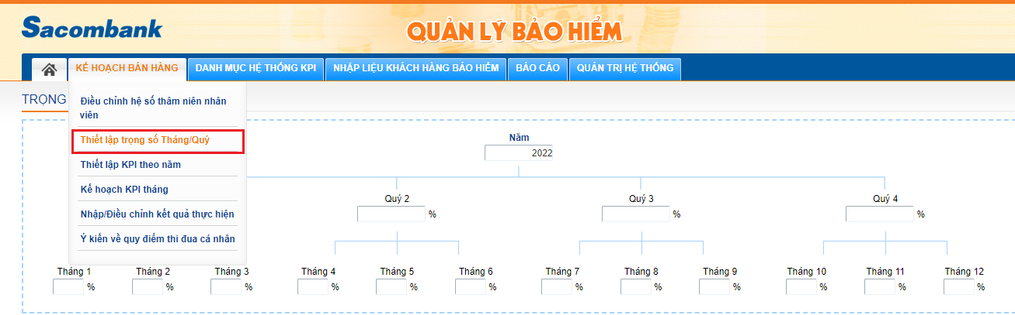

* Hệ số nhân viên về bảo hiểm = Hệ số lương x (nhân) hệ số thâm niên bảo hiểm (tham số này sẽ do user admin import hàng tháng tại màn hình “quản lý nhân viên”

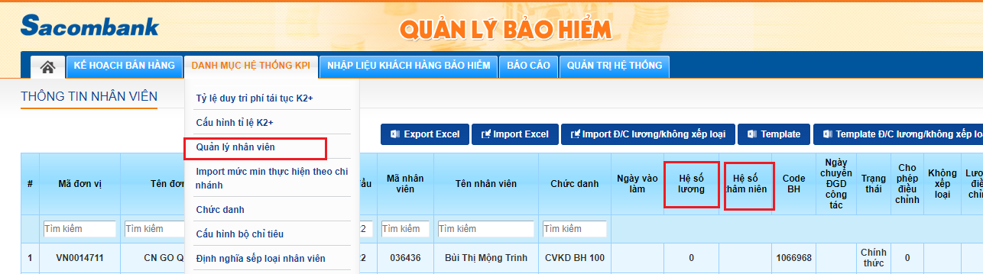

* Hệ số nhân viên về bảo hiểm của các CV. KDBH tại ĐGD = tổng hệ số nhân viên của tất cả CV. KDBH của đơn vị
* Hệ số thâm niên về bảo hiểm: căn cứ thời gian CBNV làm việc tại Sacombank:

|  |  |
| --- | --- |
| **Thời gian làm DS tại Sacombank (T)** | **Hệ số thâm niên** |
| T < 6 tháng | 0,8 |
| 6 tháng ≤ T < 12 tháng | 0,9 |
| T ≥ 12 tháng | 1 |

* Trường hợp CV. KDBH được giao phụ trách nhiều điểm giao dịch: CV. KDBH được giao và đánh giá trên tổng chỉ tiêu của các ĐGD mà CV. KDBH phụ trách.
* Thông tin ĐGD phụ trách của CV. KDBH được thể hiện tại cột “Mã ĐV phụ trách” trong màn hình “quản lý nhân viên” (DS CV.KDBH trong màn hình này được user admin import hàng tháng)

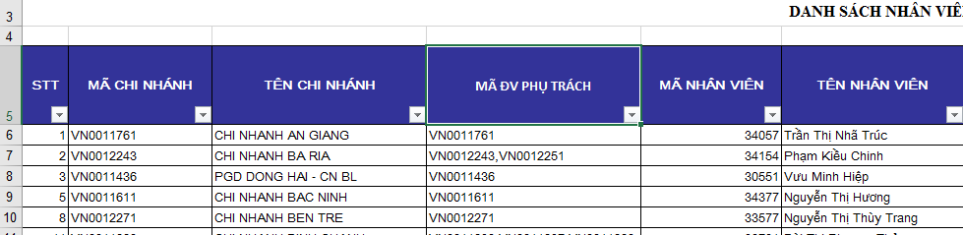

- Chỉ tiêu max: 400 triệu, Min 50 triệu ( cho phép user admin cập nhật 2 tham số này khi có thay đổi)

1. **Màn hình thể hiện chỉ tiêu của CV.KDBH**

* Chỉ tiêu của CV.KDBH được thể hiện tại màn hình “Kế hoạch KPI tháng”.
* Đình kỳ hàng tháng User admin thực hiện thao tác:
* Bấm nút “Tạo kế hoạch” để hệ thống sinh số kế hoạch
* Bấm nút “Tính kết quả thực hiện” để cập nhật số thực hiện của từng chỉ tiêu
* Đổi tên cột “KPI về TOI” thanh “KPI về Thu DVBH” tại
* Màn hình xem
* báo cáo “kế hoạch tổng hợp” khi bấm nút “Xuất kế hoạch tổng hợp”
* báo cáo “kế hoạch KPIs chi tiết “ khi bấm nút “xuất kế hoạch KPIs chi tiết“
* 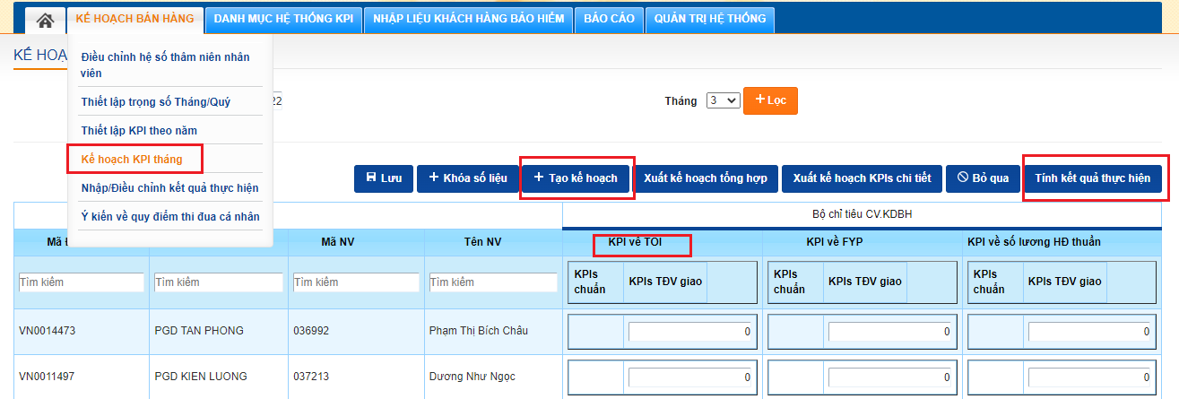

1. **Nguyên tắc ghi nhận chỉ tiêu cho CV. KDBH**
2. Chỉ tiêu FYP: ghi nhận hàng tháng theo doanh số FYP phát sinh có gắn mã tư vấn của CV. KDBH (tương tự nguyên tắc ghi nhận hiện hành)
3. Chỉ tiêu thu DVBH: được tính dựa trên doanh số phí bảo hiểm FYP với tỷ lệ trong file exel đính kèm.



Xây dựng chức năng cho phép user admin chủ động cập nhật các tham số tính.

1. **Điều chỉnh chức năng “Nhập/điều chỉnh kết quả thực hiện”**

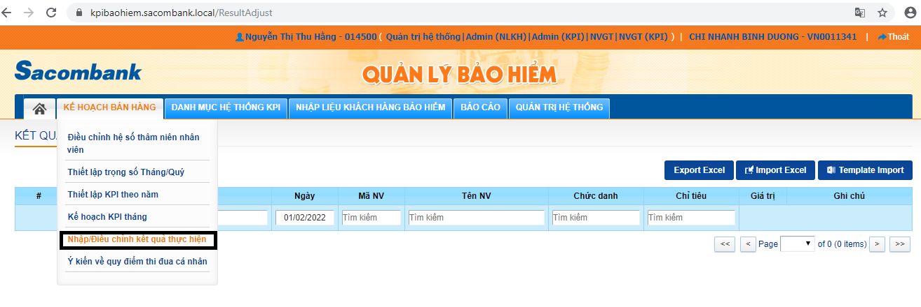

* Template import: Cột “chỉ tiêu” thay đổi tên trong list chọn của chỉ tiêu “KPI về TOI” thành “KPI về Thu DVBH”
* Nối kết quả điều của chỉ tiêu “KPI về thu DVBH” vào kết quả thực hiện của CV.KDBH tương ứng.

1. **Điều chỉnh màn hình Ý kiến về quy điểm thi đua cá nhân.**
2. Đổi tên màn hình thành **“Kết quả thực hiện KPIs”**

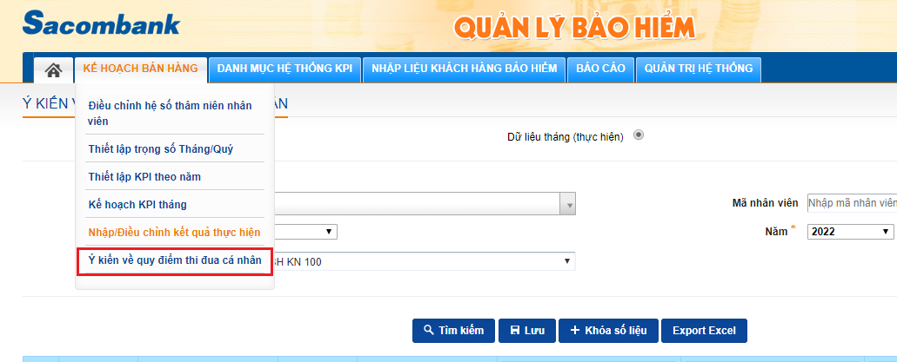

1. **Điều chỉnh tên và ẩn cột tại màn hình xem:**

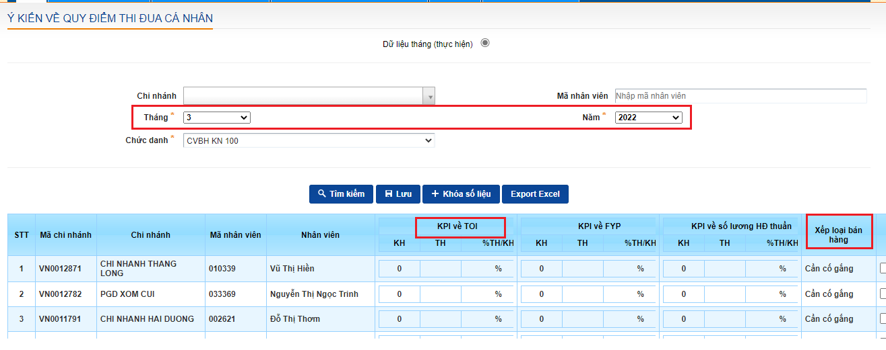

* Thay đổi điều kiện lọc theo Tháng/năm thành từ ngày đến ngày để có thể xuất dữ liệu lũy kế
* Đổi tên cột KPI về TOI thành “KPI về thu DVBH”
* Ẩn cột “KPI về số lượng HĐ thuần”, “Xếp loại bán hàng”,”user xác nhận”, “Ngày xác nhận”
* Cập nhật số kế hạch và thực hiện các chỉ tiêu theo nguyên tắc mới nêu tại mục 1 và 2 kể từ tháng 1/1/2021

1. **Điều chỉnh file xuất excel giống màn hình xem.**
2. **Điều chỉnh báo cáo Tiến độ thực hiện các chỉ tiêu bảo hiểm của CV. KDBH**

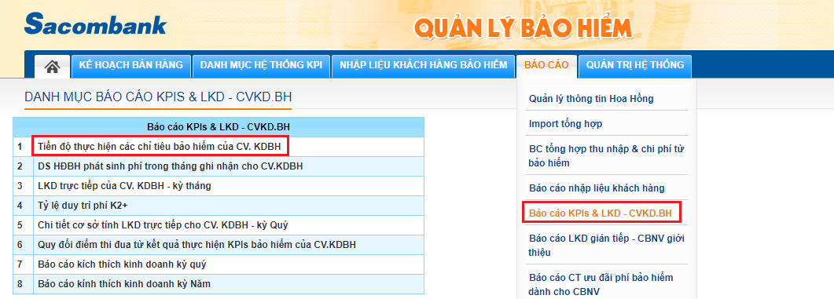

Điều chỉnh template báo cáo xuất file excel:

* Điều chỉnh tên cột KPI VỀ TOI thành KPI về Thu DVBH
* Cập nhật số kế hạch và thực hiện các chỉ tiêu theo nguyên tắc mới nêu tại mục 1 và 2 kể từ tháng 1/1/2021

1. Xây dựng báo cáo quy điểm thi đua cá nhân từ kết quả KPIs: hiệu lực từ kỳ đánh giá thi đua năm 2022

* Điều kiện lọc:
* 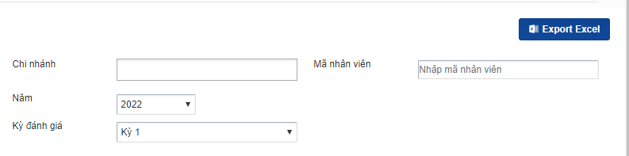

1 năm gồm 2 kỳ đánh giá: theo đó báo cáo quy điểm xuất ra lấy dữ liệu như sau

Kỳ 1: lấy dữ liệu số KH và TH từ tháng 11 năm trước đến tháng 4 năm sau

Kỳ 2: lấy dữ liệu số KH và TH từ tháng 6 đến tháng 10 của năm

(cho phép user admin điều chỉnh phạm vi lấy dữ liệu các kỳ đánh giá)

**Bảng chỉ tiêu hiện hành của CV.KDBH**

|  |  |  |  |  |
| --- | --- | --- | --- | --- |
| **Chỉ tiêu KPIs** | **Tỷ trọng** | **%TH tối thiểu** | **% TH tối đa** | **Ghi chú** |
| **THẺ TÀI CHÍNH** | **80%** |  |  |  |
| Thu DV Bảo hiểm | 45% | 0% | 120% | Tổng chỉ tiêu bảo hiểm (*) của các CV. KDBH tại CN/PGD bằng chỉ tiêu về bảo hiểm của CN/PGD |
| Doanh số bảo hiểm FYP | 35% |
| **KHÁCH HÀNG** | **20%** |  |  |  |
| Tăng mới Khách hàng cá nhân | 10% | 0% | 120% | Áp dụng theo nguyên tắc chung của đội ngũ chuyên viên bán hàng cá nhân, được quy định bởi các P. NVNH quản lý ngành dọc chỉ tiêu |
| Tăng ròng số lượng KH Thẻ Credit | 5% |
| Tăng ròng User EB thanh toán đăng nhập | 5% |

* Công thức quy điểm: như file excel đính kèm 
* Template báo cáo quy điểm (báo cáo này chỉ user admin thấy được) xuất để gửi P. NS import vào hệ thống success factor.



* Các tham số quy điểm: Điểm min, Điểm Max, Điểm chuẩn, Thành phần các chỉ tiêu, tỷ trọng của từng chỉ tiêu user admin có thể chủ động thay đổi.
* Đối với chỉ tiêu thu DVBH và FYP hệ thống lấy số liệu từ báo cáo tiến độ thực hiện các chỉ tiêu bảo hiểm của CV. KDBH, đối với các chỉ tiêu còn lại theo file import từ user admin.
* Chỉ quy điểm khi CV.KDBH có số lượng kế hoạch tháng >0 trong kỳ đánh giá từ 4 tháng trở lên.

1. **Điều chỉnh và xây dựng thêm các báo tính LKD trực tiếp, LKD, tính hoàn phí cho CBNV, Thưởng cho CBQL**
2. **Nhóm BC “ BÁO CÁO KPIS & LKD - CVKD.BH”**
3. BC DS HĐBH phát sinh phí trong tháng ghi nhận cho CV.KDBH:
4. Điều chỉnh màn hình điều kiện lọc như hình chụp bên dưới

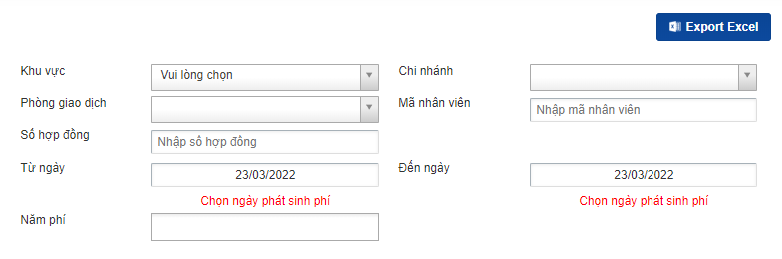

1. Điều chỉnh nội dung báo cáo:

* Bỏ cột “TOI”
* Điều chỉnh nhận diện HĐBH CBNV tại cột “HĐBH ưu đãi phí CBNV”: đối với HĐBH có ngày phát hành từ 30/3/2018 trở về trước mặc định để trống, còn lại dữ nguyên công thức nhận diện CBNV như hiện hành.
* Điều chỉnh báo cáo xuất theo điều kiện lọc điều chỉnh.

1. Xây dựng thêm BC LKD trực tiếp của CV. KDBH – từ năm 2022

BC mới được Xây dựng trên nền BC “LKD trực tiếp của CV.KDBH – kỳ tháng” hiện hữu có hiệu chỉnh một số nội dung sau:

1. Điều chỉnh màn hình điều kiện lọc như hình chụp bên dưới

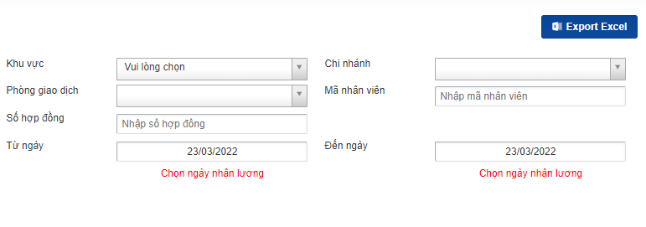

1. Điều chỉnh nội dung báo cáo:
   * + Điều chỉnh phạm vi lấy dữ liệu: khi chọn điều kiện lọc từ ngày đến ngày thì hệ thống lấy lên HĐBH có tháng/năm phát sinh phí -2 so với tháng/năm chọn điều kiện lọc

Ví dụ: chọn điều kiện từ ngày 1/2/2022 đến ngày 23/5/2022 thì hệ thống lấy phí phát sinh trong tháng 2,3,4,5 của năm

* + - Nội dung chi tiết báo cáo template đính kèm



**Điều kiện và mức chi lương kinh doanh (LKD) hiện hành**

* **Tỷ lệ chi chuẩn theo điều kiện FYP hàng tháng:**

|  |  |  |  |
| --- | --- | --- | --- |
| **Doanh số FYP/Tháng** | **Tỷ lệ chi chuẩn theo sản phẩm ILP/TL** | **Tỷ lệ chi chuẩn theo sản phẩm UL** | **Tỷ lệ chi chuẩn theo sản phẩm VE** |
| Dưới 50 triệu | 0%FYP | 0%TP | 0%FYP |
| Từ 50 triệu đến dưới 200 triệu | 3%FYP | 3%TP | 2,0%FYP |
| Từ 200 triệu đến dưới 400 triệu | 5%FYP | 5%TP | 3,5%FYP |
| Từ 400 triệu trở lên | 5,8%FYP | 5,8%TP | 3,98%FYP |

*UL, ILP, TL lần lượt là tên viết tắt của gói sản phẩm An Tâm Hạnh Phúc, An Tâm Đầu tư, Đại gia An phúc, VE là tên viết tắt của gói sản phẩm Nâng bước Tương Lai.*

* **Mức LKD thực chi theo tỷ lệ K2 tại ngày cuối tháng của tháng xét LKD:**

|  |  |
| --- | --- |
| **Tỷ lệ K2** | **Mức chi LKD** |
| 50% ≤ K2 < 65% | 60% mức chi chuẩn, tối đa 100 triệu/tháng |
| 65% ≤ K2 < 70% | 80% mức chi chuẩn, tối đa 100 triệu/tháng |
| K2 ≥ 70% | 100% mức chi chuẩn, tối đa 100 triệu/tháng |

Điều kiện và mức chi LKD có thể thay đổi tùy từng tính hình kinh Doanh trong từng thời kỳ theo đó cần xây dựng bảng tỷ lệ chi chuẩn theo điều kiện FYP hàng tháng và bảng tỷ lệ chi theo tỷ lệ K2 để user admin có thể chủ động khi có thay đổi

* Bảng tỷ lệ K2 làm căn cứ tính LKD có thể xây tương tự như hình chụp bên dưới:

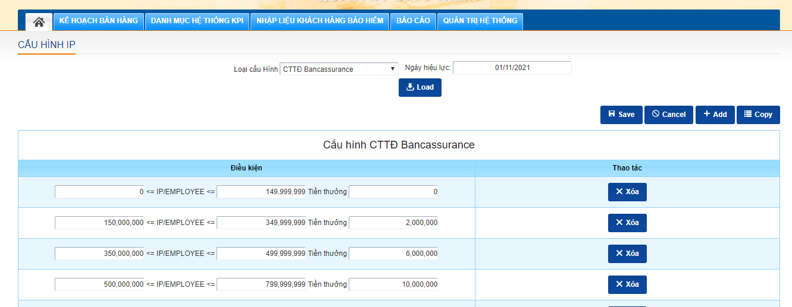

Loại cấu hình: Tỷ lệ K2_LKD

Đổi tên IP/Imployee thanh: Tỷ lệ K2

Đổi tên tiền thưởng thành: LKD theo tỷ lệ K2

Đơn vị tính: %

* Bảng % mức chi LKD chuẩn theo điều kiện FYP hàng tháng gồm các tham số như file excel đính kèm



1. Các tham số để xây dựng báo cáo động, có thể áp dụng trong tương lai.

* LKD thực chi theo %KH FYP của CN
* LKD thực chi theo đối với hợp đồng tự doanh (mã NVGT = mã CV.KDBH và tháng/nămphát sinh phí trước tháng/năm kết thúc cơ chế)
* LKD thực chi theo tỷ lệ khách hàng TG mua bảo hiểm
* LKD thực chi theo tỷ lệ khách hàng tiền vay mua bảo hiểm
* LKD thực chi theo tỷ khách hàng DN mua bảo hiểm
* LKD thực chi theo loại KH loại khách hàng (là KHTG hoặc KHTV hoặc KHDN)
* Tiền thưởng thêm khi K2 của đơn vị trên 75%: chi áp dụng khi doanh số tự giới thiệu đạt đk nào đó, hoặc khi %KH FYP đạt đk nào đó, hoặc khi doanh số FYP đứng tên tư vấn đạt đk nào đó.

1. **BC LKD gián tiếp**

Báo cáo đã được CNTT Sacombank điều chỉnh theo template đính kèm



Các tham số để xây dựng báo cáo động, có thể áp dụng trong tương lai.

* Thưởng thêm đối HĐ Direct sale tự doanh
* Thưởng thêm khi HĐ thoải điều kiện chức danh giới thiệu
* Thưởng thêm khi thỏa tỷ lệ khách hàng tiền mua bảo hiểm
* Thưởng thêm khi thỏa tỷ lệ khách hàng tiền vay mua bảo hiểm
* Thưởng thêm khi thỏa đk tỷ khách hàng DN mua bảo hiểm
* Thưởng thêm thi thỏa đk về loại KH tham gia bảo hiểm.
* Thưởng thêm theo chức danh giới thiệu.